LES ADVERBES

L'adverbe est un mot habituellement invariable qui modifie le sens d’un verbe, d’un adjectif ou d'un autre adverbe.
Le professeur parle lentement. (Modifie un verbe)

Le professeur parle bien lentement. (Modifie un adverbe)

Il est très gentil. (Modifie un adjectif)
Les adverbes de temps

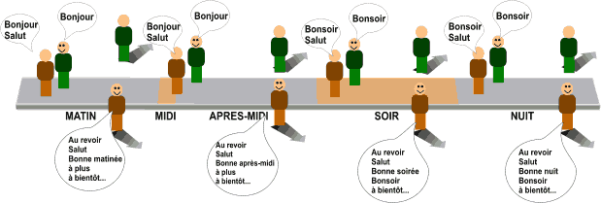

DEMAIN
HIER
AUJOURD’HUI

Les adverbes de fréquence

une, deux, trois… fois par … jour, semaine, mois…

